Лабораторна робота Калькулятор на C# WinForms

Інтерфейс програми
Форма Form1 містить такі елементи:
textBox1 — поле вводу першого числа
textBox2 — поле вводу другого числа
button1 (+) — додавання
button2 (−) — віднімання
button3 (*) — множення
button4 (/) — ділення
label1 — виведення результату
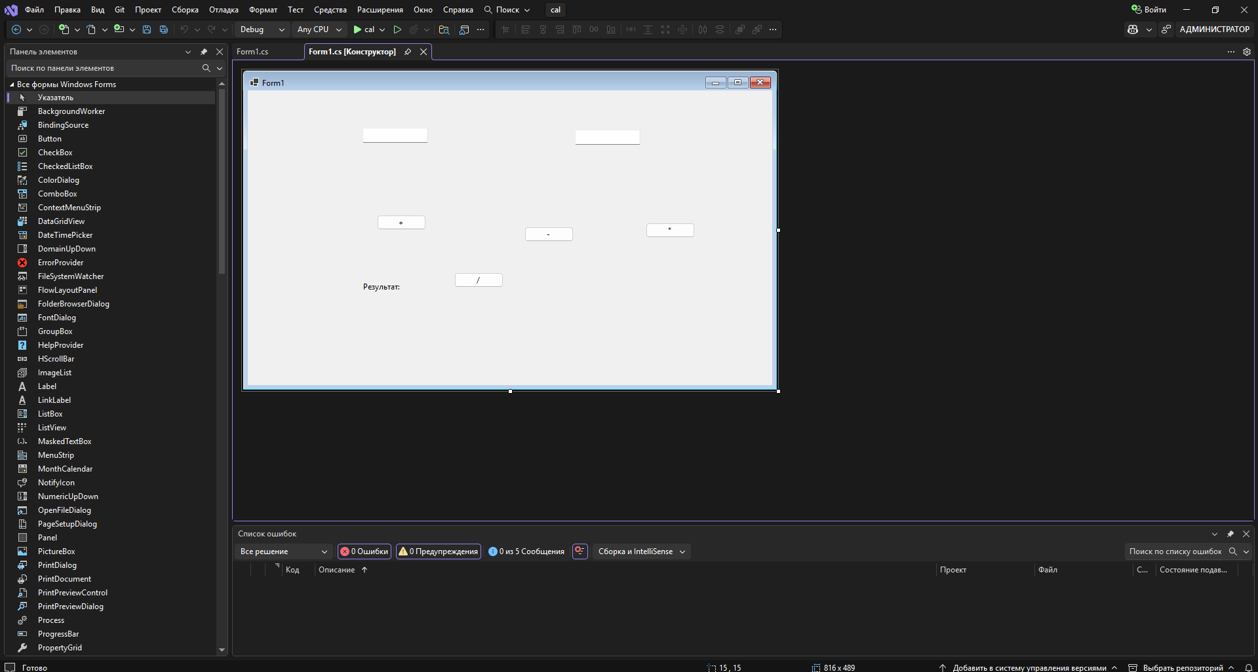

Код програми
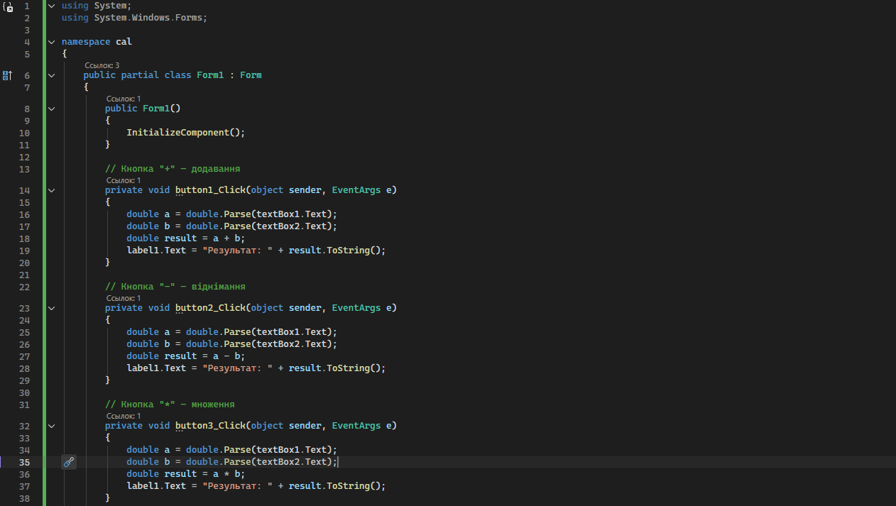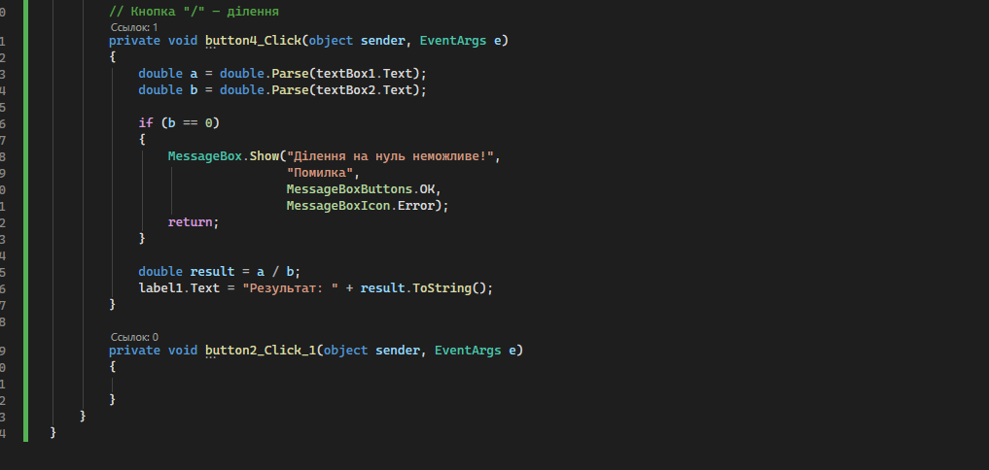
Додаток у процесі роботи
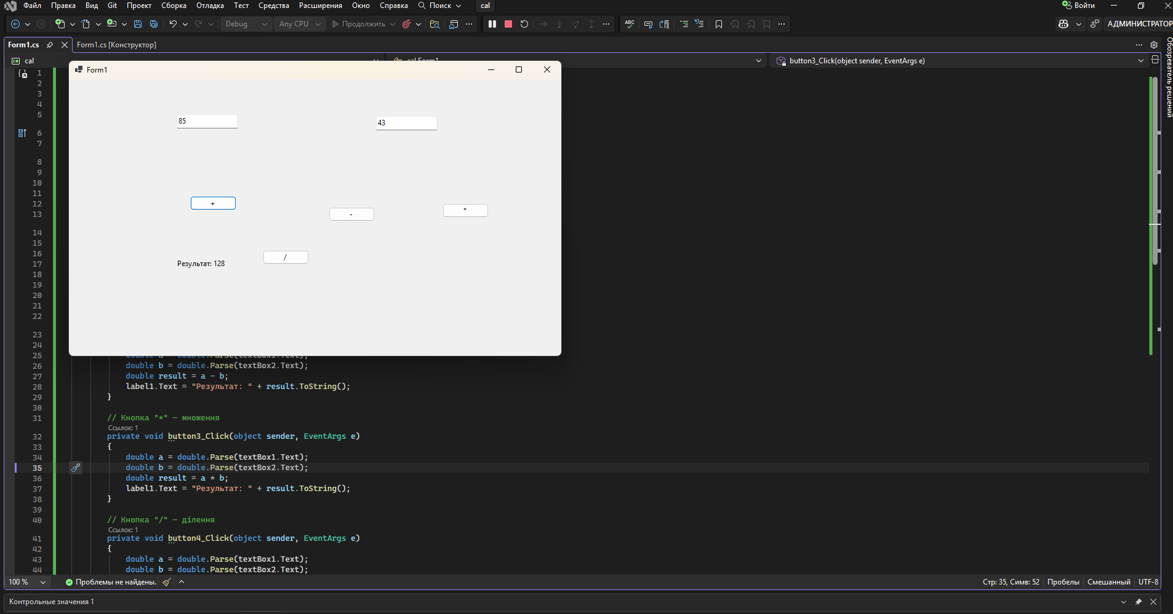

Висновок
У ході виконання лабораторної роботи розроблено WinForms-калькулятор на мові C#. Реалізовано чотири арифметичні операції: додавання, віднімання, множення та ділення. Для ділення реалізовано захист від ділення на нуль із виводом повідомлення через MessageBox. Програма успішно компілюється та працює коректно.

